INFORME SOBRE LOS MAPUCHES
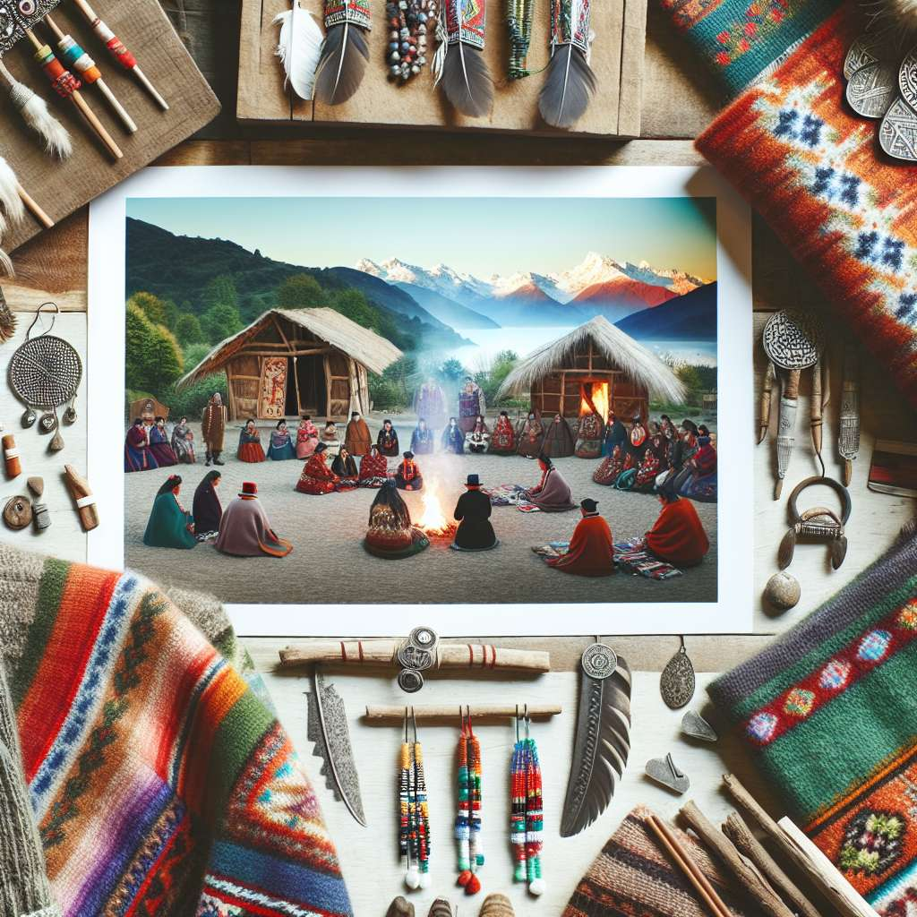
Introducción:
Los Mapuches, también conocidos como "gente de la tierra" en su idioma, son un grupo indígena originario de la región sur de Chile y Argentina. Históricamente, los Mapuches se han destacado por su habilidad guerrera, resistencia frente a la colonización y la defensa de su territorio. El propósito de este informe es analizar en detalle la cultura, historia, economía y características de este importante grupo indígena.
Desarrollo:
1. Origen e historia:
- Se estima que los Mapuches habitan la región desde hace más de 10.000 años.
- Se cree que descienden de cazadores-recolectores que migraron desde Norteamérica.
- Durante el periodo de la colonización española, los Mapuches fueron un obstáculo para la expansión del Imperio Español en el sur de América.
- La resistencia Mapuche se destacó durante la Guerra de Arauco (1536-1881), en la cual lucharon contra los españoles y luego contra el Estado chileno y argentino.
- A pesar de los constantes intentos de someterlos, los Mapuches lograron mantener su autonomía y conservar gran parte de su territorio ancestral.
2. Territorio y organización social:
- El territorio Mapuche se extiende principalmente en la Región de la Araucanía en Chile y la Región del Neuquén en Argentina.
- Históricamente, el territorio Mapuche era dividido en diversos lof (comunidades) liderados por un lonko (jefe).
- El sistema de gobierno era democrático y participativo, tomando decisiones en asambleas llamadas "rukülawün".
- La comunidad Mapuche se organiza en base a la relación con la tierra y la naturaleza, considerándose parte de un todo interconectado.
3. Economía:
- La economía Mapuche se basa tradicionalmente en la agricultura, ganadería y la recolección de alimentos silvestres.
- El cultivo principal ha sido el maíz, junto con otros productos como la papa y la quínoa.
- La ganadería se enfoca en la cría de ovejas, llamas y alpacas.
- Actualmente, muchos Mapuches también están involucrados en la producción y venta de artesanías, como tejidos y tallados en madera.
4. Cosmovisión y Espiritualidad:
- La cosmovisión Mapuche está profundamente arraigada en la conexión con la naturaleza y el respeto por los seres vivos.
- La espiritualidad Mapuche se basa en la creencia en espíritus protectores y la adoración del "Ngenechén", ser supremo que crea y mantiene el equilibrio del universo.
- Los rituales y ceremonias son fundamentales, destacándose el "nguillatún" como una de las más importantes, realizada para agradecer y pedir bendiciones a los dioses.
5. Situación actual:
- A lo largo de los años, los Mapuches han enfrentado distintos desafíos, incluyendo la presión por la expansión de la agricultura y la industria forestal en sus tierras.
- Muchos Mapuches han luchado por el reconocimiento legal de sus tierras y derechos culturales, enfrentándose a conflictos y tensiones con los gobiernos chileno y argentino.
- La situación actual es compleja y aún existen desafíos en cuanto a la relación entre los Mapuches y el Estado.
Conclusion:
Los Mapuches son un grupo indígena que ha forjado una historia marcada por la resistencia frente a la colonización y la defensa de su territorio. Su cultura y cosmovisión están fuertemente arraigadas en la relación con la naturaleza y el espíritu comunitario. A pesar de los desafíos y conflictos actuales, los Mapuches continúan luchando por mantener su identidad cultural y preservar su territorio ancestral.
Bibliografía:
- Bengoa, J. (2000). Historia del pueblo mapuche: Siglos XIX y XX. Catalonia.
- Collier, S., & Sater, J. (2014). Chile y la guerra de Arauco. Ediciones Universidad de Salamanca.
- Hérnandez, C. (2015). El pueblo mapuche y la resistencia al colonialismo en Chile. Eutopía, Revista de Desarrollo Económico Territorial.
- PueblosIndigenas.com. (s. f.). Mapuche. Recuperado de https://www.pueblosindigenas.com/mapuche/

